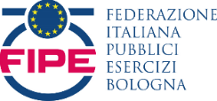 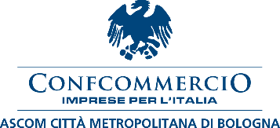

**COMUNICATO STAMPA**

**Etilometro digitale, arriva una nuova funzionalità nell’app Fipe-Confcommercio**

*Roberto Melloni, Presidente Fipe-Bologna: «Vogliamo offrire uno strumento digitale semplice, intuitivo e gratuito per promuovere una cultura del bere responsabile e della sicurezza»*

Le nuove regole del codice della strada hanno fatto riemergere l’importanza di bere responsabilmente prima di mettersi alla guida. Proprio per questo la Fipe-Confcommercio, attraverso la propria app ufficiale, disponibile gratuitamente per dispositivi iOS e Android ha messo a disposizione di tutti una nuova e rilevante funzionalità l’”Etilometro digitale”, uno strumento pensato per promuovere una cultura del bere responsabile e consapevole, nel pieno rispetto della normativa vigente.

L’iniziativa si inserisce nell’ambito della strategia di digitalizzazione dei servizi della Federazione italiana dei pubblici esercizi, con l’obiettivo di offrire a esercenti e consumatori strumenti utili, semplici e affidabili per orientarsi nel nuovo contesto normativo, che ha introdotto importanti modifiche al Codice della Strada.

La nuova funzionalità non sostituisce i test ufficiali previsti dalle autorità, ma rappresenta un importante strumento di autovalutazione preventiva, nel pieno rispetto della privacy degli utenti e delle normative in materia di trattamento dei dati.

L’Etilometro Digitale, basato sulle tabelle ufficiali del Ministero della Salute, permette di stimare in modo rapido e intuitivo il proprio tasso alcolemico, semplicemente inserendo parametri come peso corporeo, sesso, tipo e quantità di bevanda assunta, stato dello stomaco (vuoto o pieno) e orario di consumo.

La stima viene espressa in grammi/litro, con un’interfaccia user-friendly, progettata per la massima facilità di utilizzo. «Questo strumento è stato fortemente voluto e ideato da Fipe per essere concretamente al fianco dei propri associati e dei cittadini – dichiara Roberto Melloni, Presidente Fipe-Confcommercio Bologna –. Vogliamo offrire uno strumento digitale semplice, intuitivo e gratuito, utile sia ai clienti che ai gestori dei pubblici esercizi per promuovere una cultura del consumo responsabile e della sicurezza».

Bologna, 22 aprile 2025